Qui sommes-nous ?

GRAIN signifie Gender and Responsible Artificial Intelligence Network (réseau pour le genre et l'IA responsable). GRAIN est un consortium composé de deux think tanks IPAR (Initiative Prospective Agricole et Rurale) et CSEA (Centre for the Study of the Economy in Africa), et de l'organisation non gouvernementale Sunbird AI.

Que signifie GRAIN ?
GRAIN signifie Gender and Responsible AI Network (Réseau pour le Genre et l’Intelligence Artificielle Responsable). Le genre et d’autres facteurs d’exclusion liés au contexte en Afrique sub-saharienne sont au centre de nos préoccupations. Nous agissons en mettant l’accent sur l’intersectionnalité et sur une politique responsable en matière d’intelligence artificielle.
En savoir plus

C'est quoi
GRAIN

Pourquoi GRAIN

Pourquoi ?
Répondre à de nombreux manquements dans les domaines de l’IA et du genre en Afrique subsaharienne. Il existe peu ou pas de données désagrégées sur le genre, de manière générale et ce manque est encore plus criard en Afrique sub-saharienne. Il y a une disparité entre les données sur le genre et l’Intelligence Artificielle. Cela a pour conséquence une évaluation biaisée des besoins de la société…
En savoir plus

Comment ?
GRAIN vise à créer un nouveau moyen de collaboration et de partenariat entre les universités et les institutions qui s’intéressent à l’Intelligence Artificielle (IA) et/ou aux questions de genre. . .
En savoir plus

Comment
GRAIN

Le Réseau GRAIN

Le G*RAIN rassemble des organisations, des universités et des hubs basés en Afrique subsaharienne qui sont soit déjà actifs, soit intéressés à devenir actifs dans le domaine de l'IA et/ou de l'inclusion du genre. Le but est d'apprendre, de partager, de défendre et de proposer des solutions aux questions transversales de l'IA, de l'égalité des sexes et du développement. Nous établissons un lien entre le développement de l'intelligence artificielle et l'égalité des sexes. Notre champ d'action est l'Afrique sub-saharienne, avec un travail à moyen terme axé sur le genre et l'inclusion, et à plus long terme sur l'égalité et le genre.
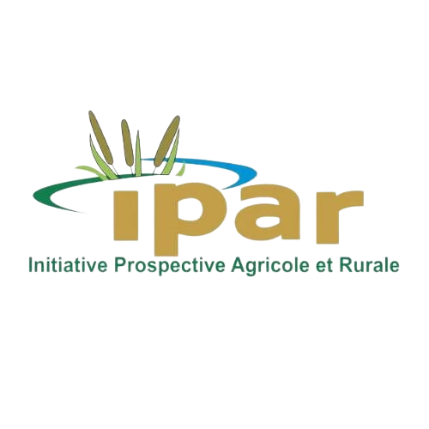

IPAR
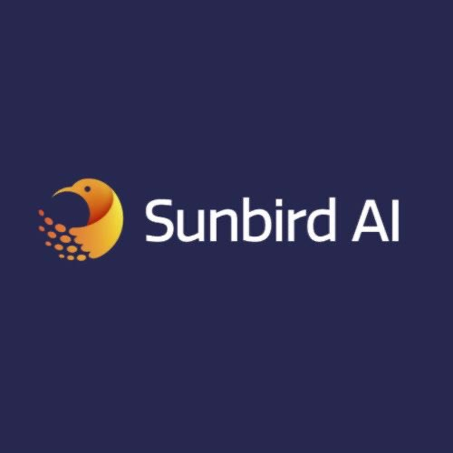

SUNBIRD AI


CSEA

Comment devenir membre ?
- Être une organisation basée en Afrique subsaharienne et dirigée par des Africain.e.s
- Les structures académiques peuvent être également membres sous la forme de laboratoire. De manière individuelle, les chercheurs et étudiants sont également inclus.
- Avoir un intérêt pour l’inclusion ou le genre /ou les deux
- Avoir une expérience en IA ou en inclusion et genre/ou les deux

Contributions des membres
- Réaliser des travaux de recherches sur l’IA et/ou l’inclusion et genre
- Partager la réalisation d’activités comme des webinaires, des blogs
- Proposer, contribuer, évaluer les appels à propositions rédigés

Activités facultatives des membres
- Plaidoyer et formation sur l'IA et l'inclusion du genre
- Formation AI et inclusion/Genre

Processus pour nous rejoindre
- Remplir un formulaire
- Recommandation par un membre
- Acceptation par les membres du HUB

Publications
- Appel à propositions
- Contacts
- Tel : +221 33 869 00 79
Facebook Twitter Instagram Linkedin Youtube

Informations
- Ressources
- Articles
- Textes de loi

A prop

